Samenwerkingsovereenkomst
Project 5/6: Automatic Translator Board
Datum: 19/09/2026
Teamleden: Scott, Arda, Amine, Omar, Tijmen

1. Doel van deze overeenkomst
Deze overeenkomst beschrijft de afspraken tussen de teamleden van Project 5/6: Automatic Translator Board om de samenwerking soepel, effectief en respectvol te laten verlopen.

2. Aanwezigheid
- Alle teamleden zijn verplicht aanwezig op dinsdag en vrijdag tijdens de geplande projecturen.
- Aanwezigheid wordt aan het begin van elke projectdag genoteerd.
- Aanwezigheid begint op dinsdag om 12:00 en vrijdag om 10:00.
- Vertrektijd is bespreekbaar per dag. Dit hangt af van de taken die volbracht zijn, en of iedereen ermee instemt om naar huis te gaan.

3. Afmelden bij ziekte of te laat komen
- Als een teamlid ziek is of te laat komt, meldt hij/zij dit tijdig vooraf bij het team via de afgesproken communicatiekanalen (bijv. WhatsApp of e-mail).
- Bij te laat komen wordt een verwachte aankomsttijd doorgegeven.
- Bij ziekte wordt indien mogelijk vermeld hoe lang het verzuim ongeveer zal duren.

4. Verantwoordelijkheid en inzet
- Ieder teamlid levert een gelijke bijdrage aan het project en houdt zich aan afgesproken deadlines.
- Teamleden spreken elkaar respectvol aan op afspraken die niet worden nagekomen.

5. Sancties bij niet-naleving
- Herhaaldelijk zonder afmelding afwezig zijn of te laat komen, kan leiden tot:
- Een gesprek met de projectbegeleider.
- Vermindering van de individuele beoordeling of participatiepunten.

6. Geldigheid
- Deze overeenkomst is geldig voor de volledige looptijd van Project 5/6: Automatic Translator Board.
- Wijzigingen kunnen alleen worden doorgevoerd als alle teamleden hiermee instemmen.

7. Ondertekening
Door ondertekening verklaren alle teamleden akkoord te gaan met bovenstaande afspraken.
Naam | Handtekening | Datum
Scott |  | 19/09/2025
Arda |  | 19/09/2025
Amine | 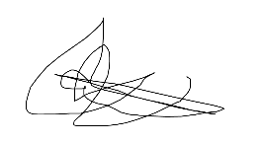 | 19/09/2025
Omar | OMAR | 19/09/2025
Tijmen | 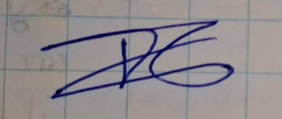 | 19/09/2025

